Lexikon der Binnenschifffahrt-Quiz

- Um welches Gerät zur Fortbewegung und zum Stapeln von Ladeeinheiten handelt es sich hier?
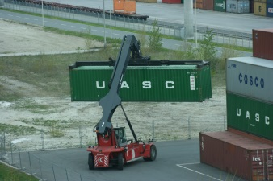
Click here to enter text.

- Wodurch unterscheidet sich ein Motorgüterschiff von einem Schubleichter?

Click here to enter text.

- *Suchen Sie sich drei der Ihnen am meisten in Erinnerung gebliebenen Begriffe aus dem Bereich der Binnenschifffahrt aus und beschreiben Sie diese:
Click here to enter text.

- *Schauen Sie sich den unter nachfolgendem Link zu findenden Schleusungsvorgang an und listen Sie anschließend alle darin vorkommenden Begrifflichkeiten der Binnenschifffahrt auf: http://www.ines-danube.info/goto.php?target=pg_821_395&client_id=viailias4

- Click here to enter text.
- Click here to enter text.
- Click here to enter text.
- Click here to enter text.
- Click here to enter text.
- Click here to enter text.

- *Erläutern Sie den Unterschied zwischen gebrochenem, kombiniertem und intermodalem Verkehr:

Click here to enter text.

